**Panduan Untuk Kemahasiswaan Sistem Kredit Prestasi**

**Kemahasiswaan Fakultas Ekonomi dan Bisnis**

**Universitas Brawijaya**

1. Halaman login <http://localhost/skp/auth/login> , silahkan menggunakan username dan password :

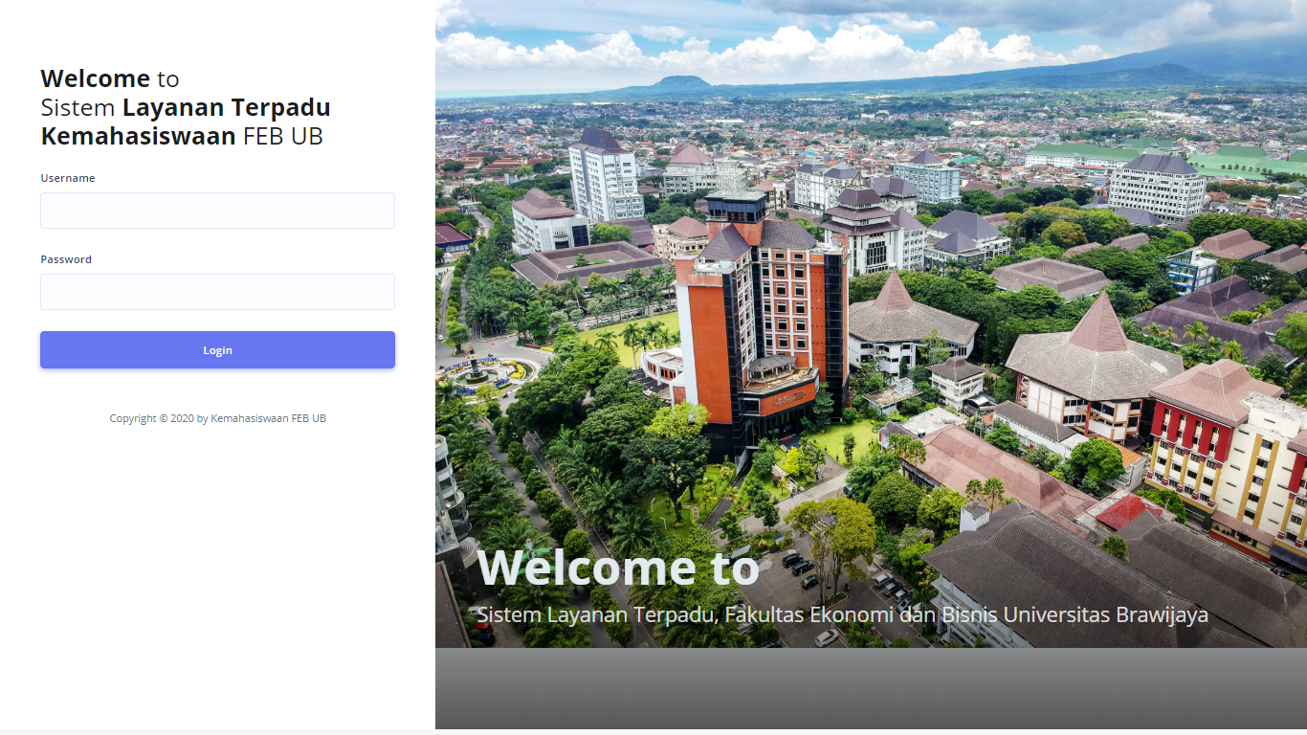

1. Halaman dashboard bagian kemahasiswaan, gambar sebagai berikut :

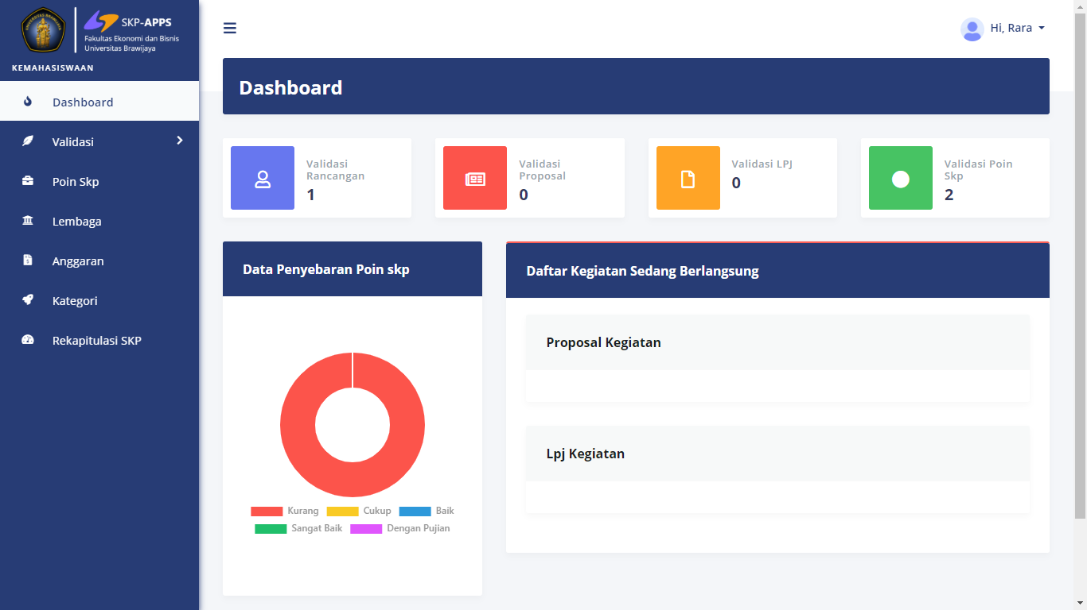

1. Validasi anggota lembaga mahasiswa, silahkan pilih menu validasi, pilih anggota, maka akan muncul daftar anggota yang diajukan oleh lembaga serta terdapat filter daftar pengajuan anggota yang dapat digunakan untuk pencarian, gambar sebagai berikut :

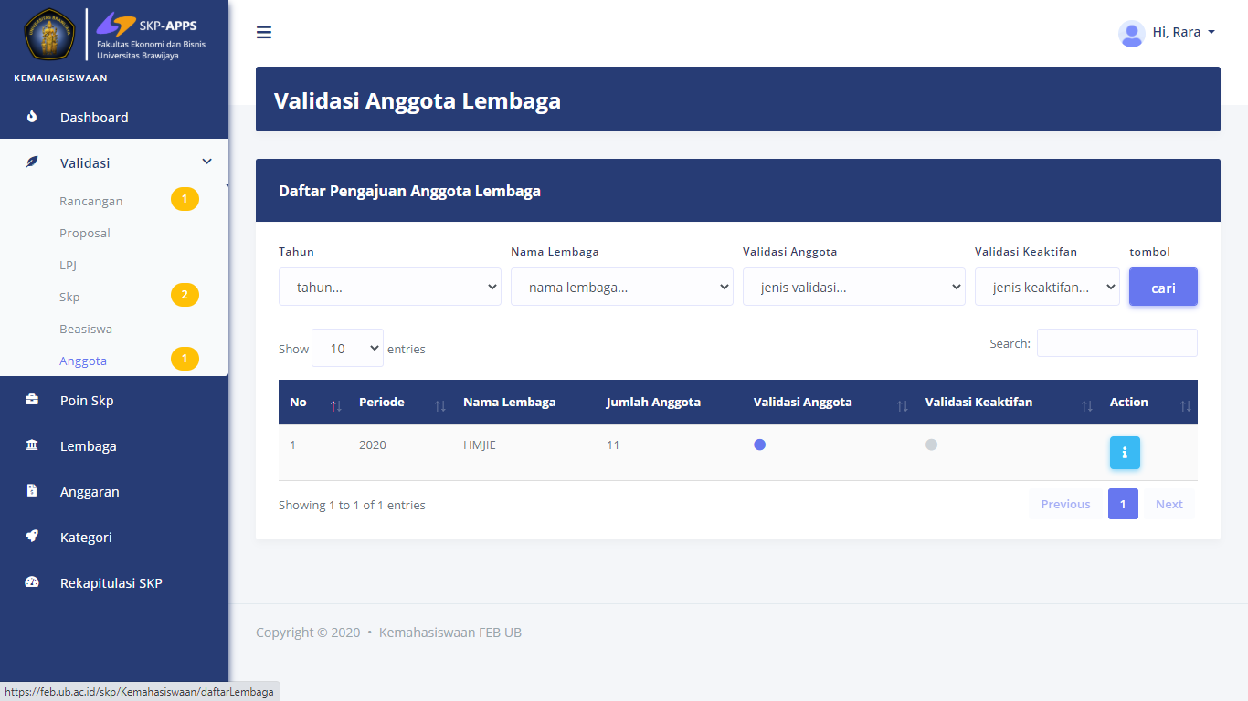

1. Status validasi anggota yang diajukan dapat di validasi dengan klik icon di kolom action, lalu klik tombol validasi anggota, maka keanggotan lembaga sudah di validasi oleh bagian kemahasiswaan, gambar sebagai berikut :

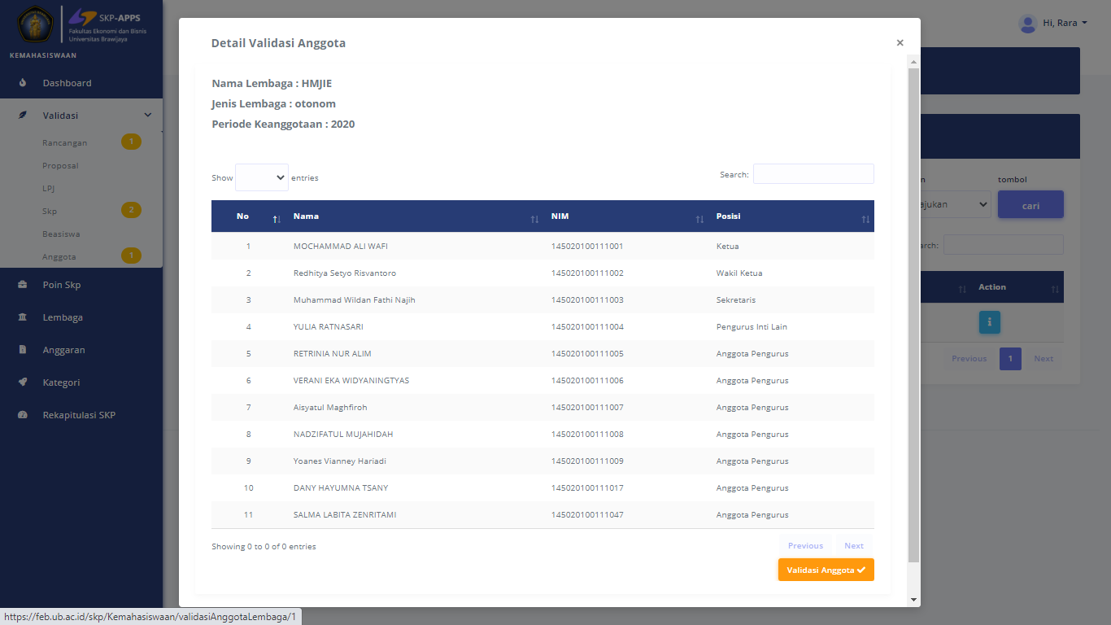

1. Status validasi anggota telah di validasi, icon sudah berganti jadi centang. Gambar sebagai berikut :

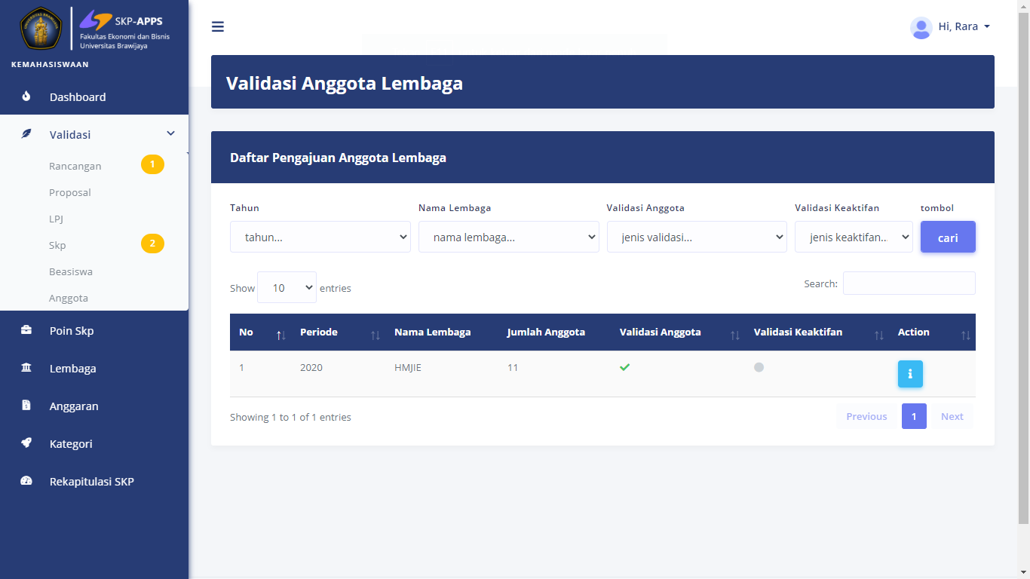

1. Jika ada anggota yang belum masuk atau ada tambahan anggota dalam lembaga, maka bagian kemahasiswaan dapat klik tombol icon di bagian action dan selanjutnya dapat klik tombol unvalidation, maka lembaga mahasiswa dapat menambahkan anggotanya kembali, lalu mengajukan proses validasi anggota

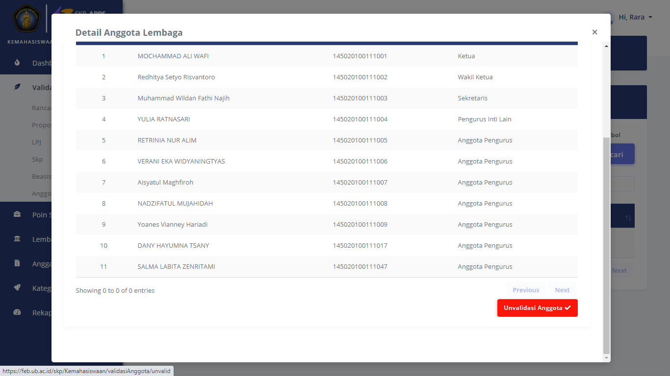

1. Proses validasi akhir kepengurusan lembaga mahasiswa yang telah diajukan oleh lembaga mahasiswa, untuk proses validasi silahkan klik menu validasi, pilih menu anggota, maka kolom validasi keaktifan akan muncul icon yang dapat di validasi oleh bagian kemahasiswaan, gambar sebagai berikut :

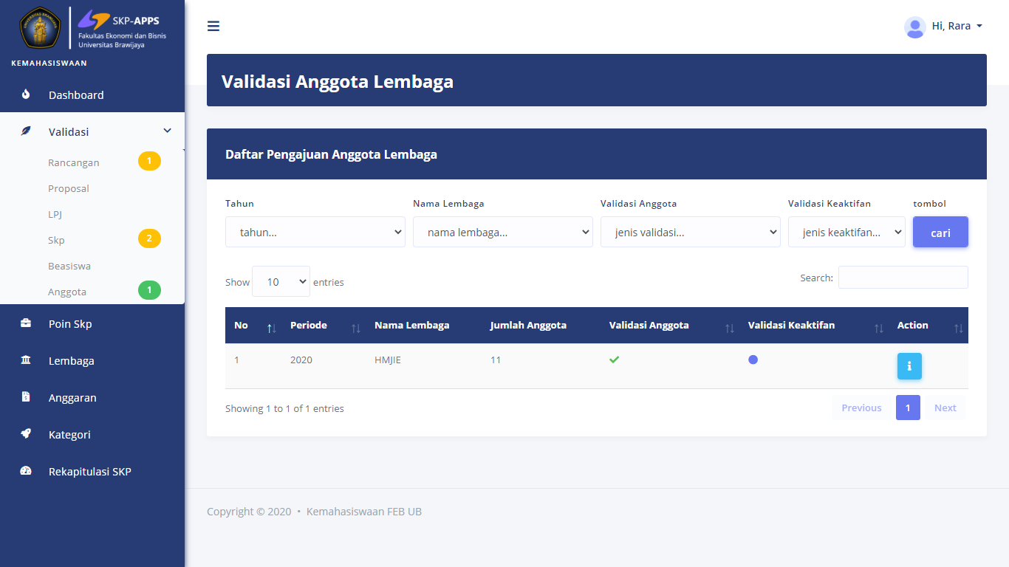

1. Untuk memvalidasi mahasiswa yang aktif dalam lembaga dapat di icon yang ada di kolom action, lalu klik tombol validasi aktif anggota, setelah di klik maka poin akan bertambang ke masing-masing mahasiswa sesuai dengan jabatannya, gambar sebagai berikut :

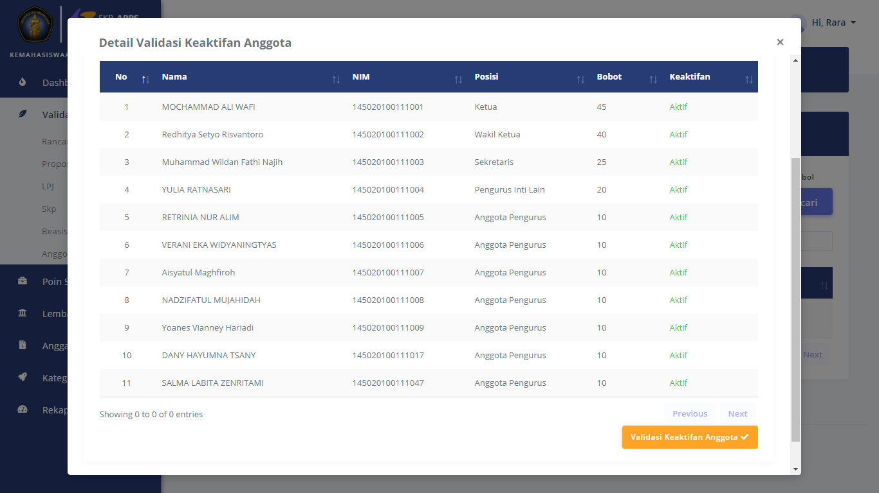

1. Setelah tombol validasi keaktifan anggota di klik maka akan muncul pesan bahwa validasi telah selesai dilakukan, dan kolom validasi keaktifan berubah jadi valid, gambar sebagai berikut :

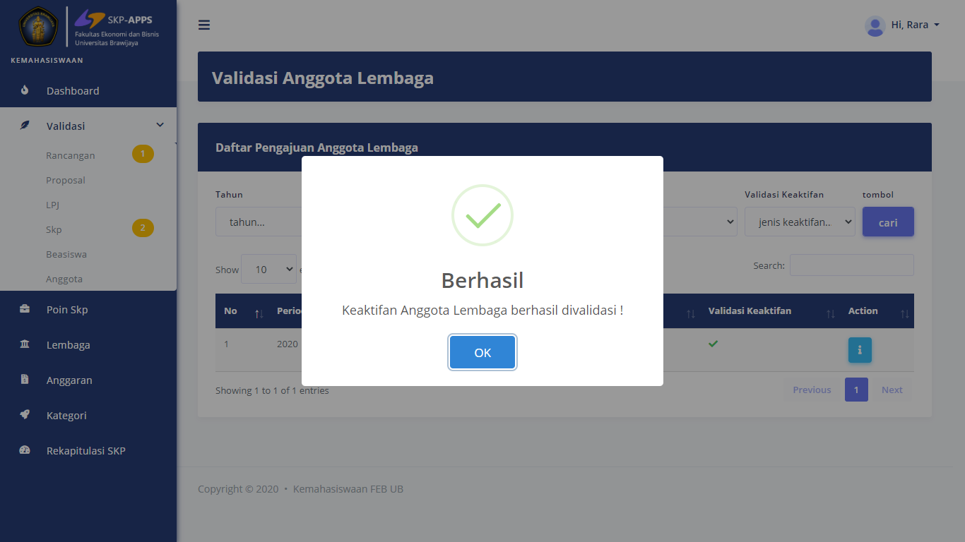

1. Cek poin SKP yang telah diperoleh oleh mahasiswa yang sudah divalidasi dapat dipilih menu poin SKP, gambar sebagai berikut :

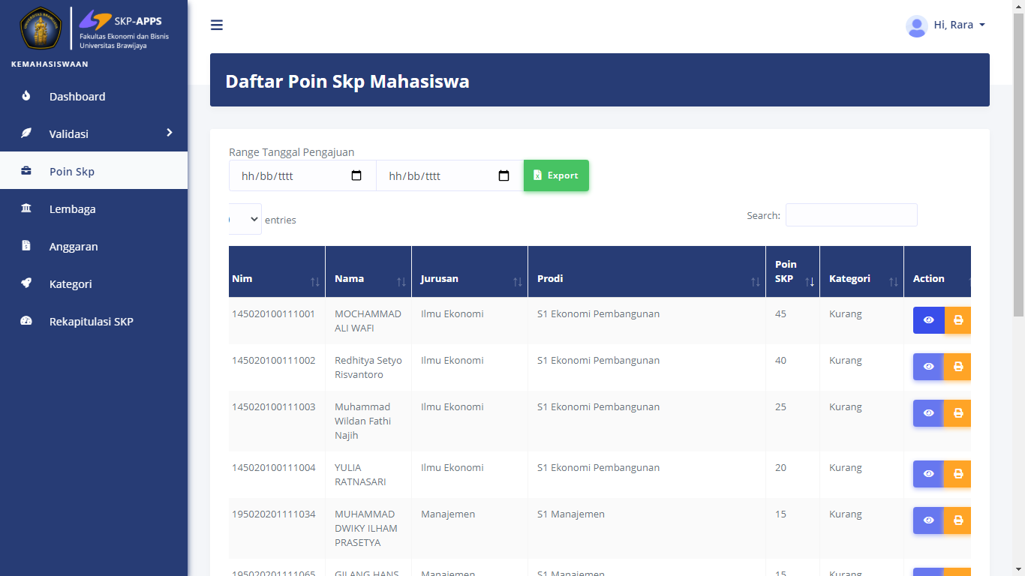

1. Untuk cek detail poin mahasiswa yang diperoleh dapat klik icon mata di kolom action, gambar sebagai berikut :

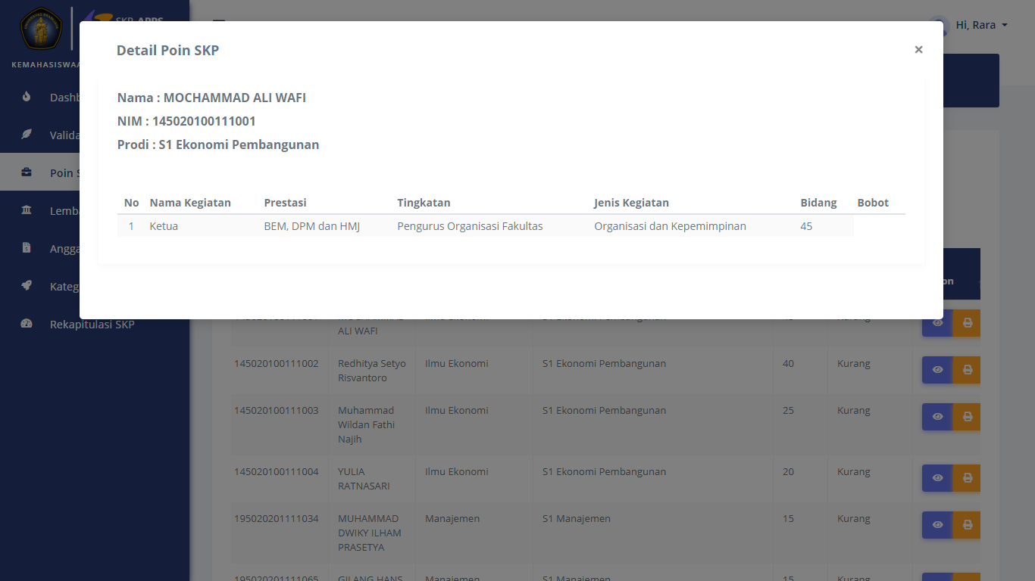

1. Validasi Rancangan kegiatan lembaga mahasiswa, silahkan klik menu validasi dan pilih menu rancangan, jika ada notifikasi jumlah yang akan divalidasi menandakan ada pengajuan validasi dari lembaga mahasiswa, gambar sebagai berikut :

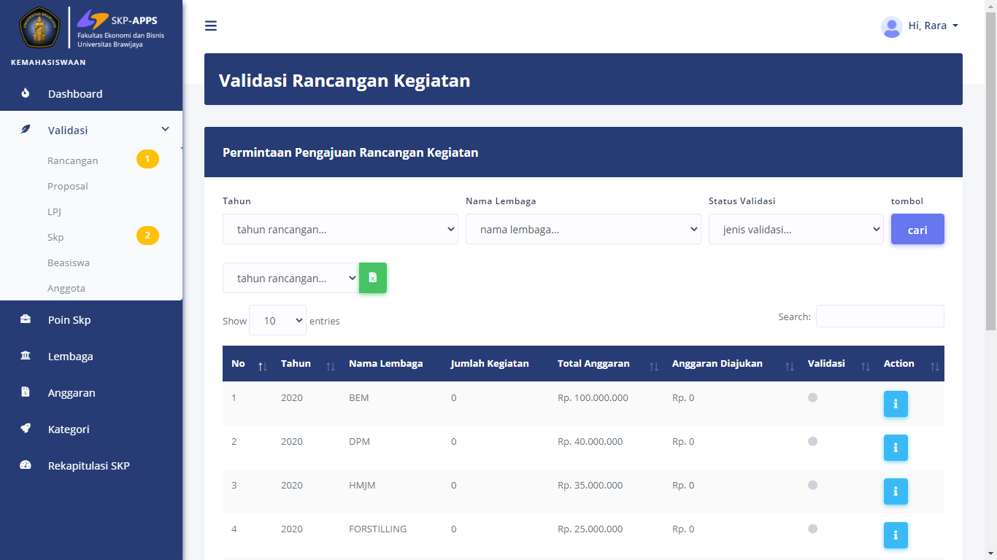

1. Silahkan dipilih lembaga yang sudah mengajukan dapat di cek di kolom validasi dan untuk proses validasi silahkan klik icon di kolom action, gambar sebagai berikut

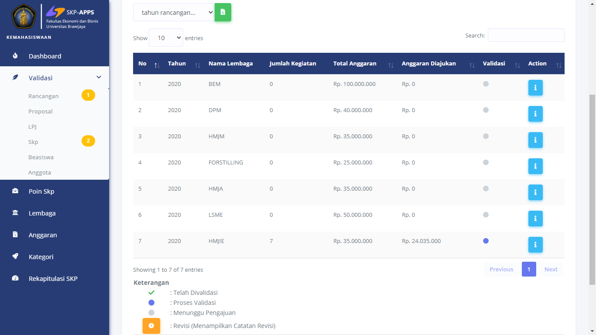

1. Setelah di klik tombol action, maka akan muncul rancangan kegiatan mahasiswa selama 1 tahun kedepan dengan jumlah nominal rancangan anggaran, jika rancangan anggaran sudah fix maka dapat di klik tombol vaidasi centang, jika ada revisi dapat di klik icon pensil dan bagian kemahasiswaan dapat memberikan catatan revisi yang harus dilakukan oleh lembaga mahasiswa, gambar sebagai berikut :

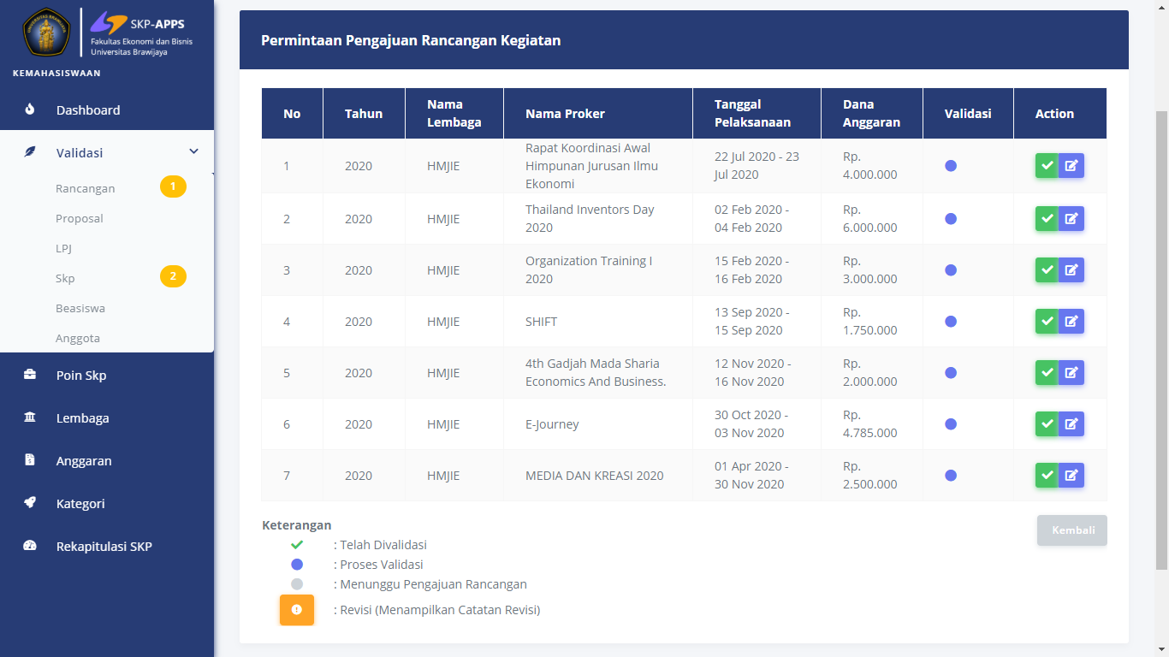

1. Rancangan kegiatan yang telah disetujui, gambar sebagai berikut :

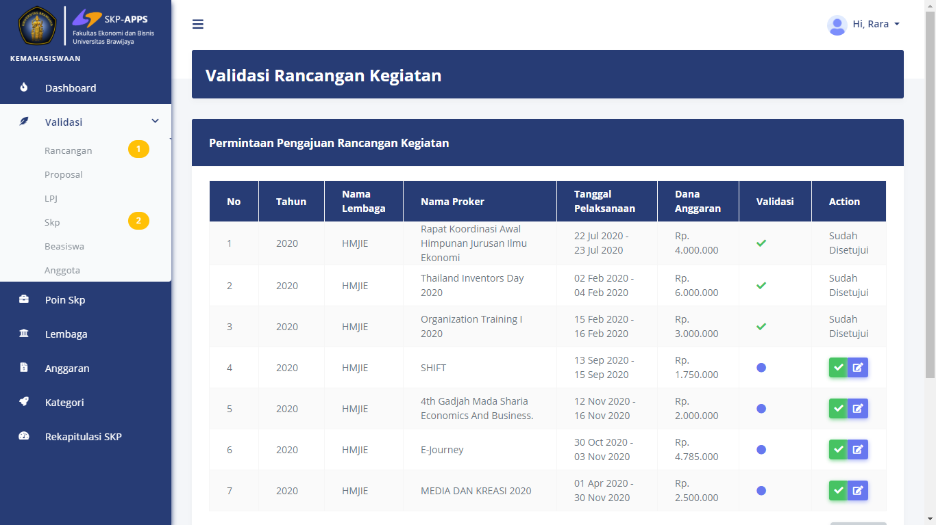

1. Rancangan kegiatan yang harus direvisi dengan memberikan catatan revisi, lalu klik tombol submit, maka catatan juga dapat di lihat di halaman lembaga mahasiswa, gambar sebagai berikut :

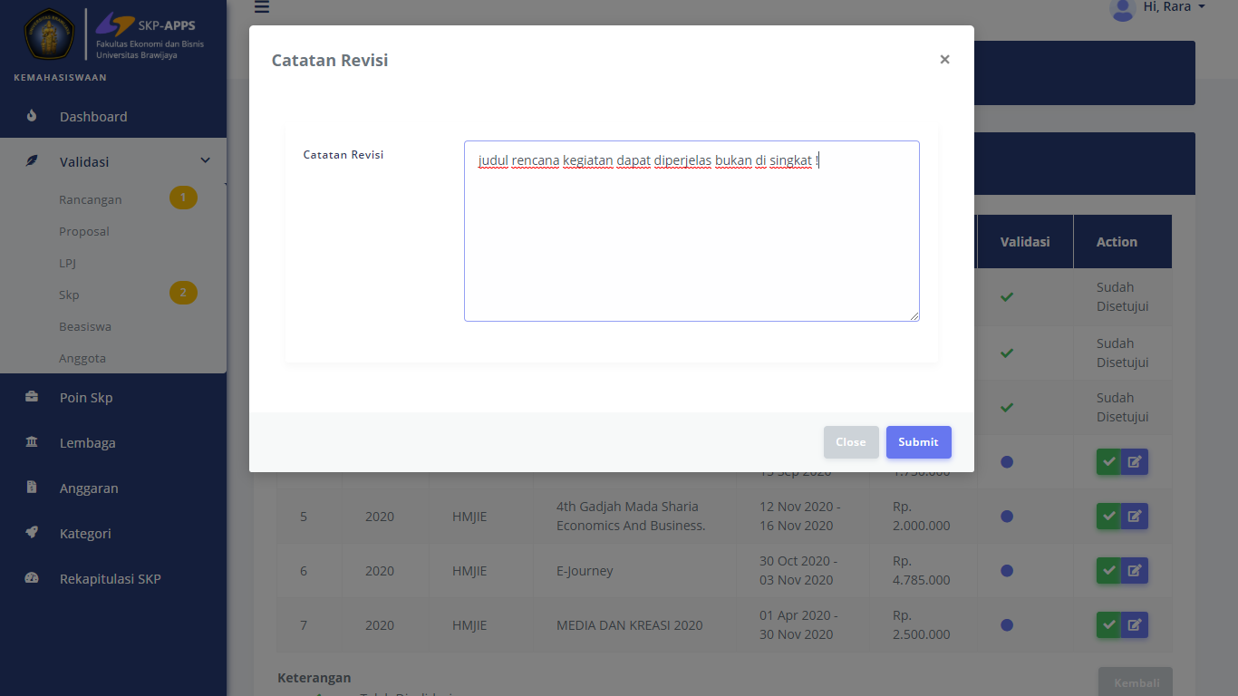

1. Rancangan kegiatan yang harus di revisi oleh lembaga mahasiswa di tandai dengan icon tanda seru, dan lembaga mahasiswa dapat melakukan revisi sesuai arahan atau catatan yang diberikan oleh bagian kemahasiswaan, gambar sebagai berikut :

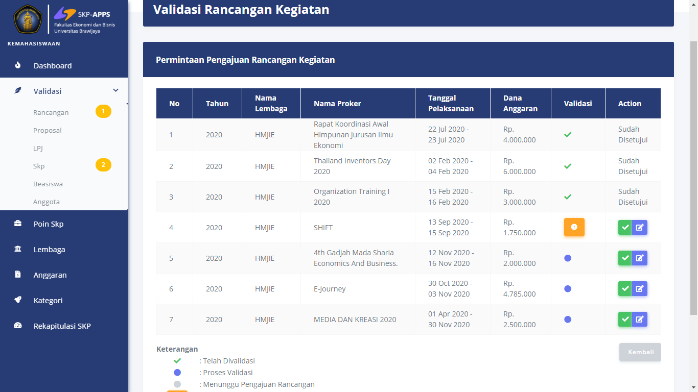

1. Icon tanda seru jika di klik maka akan memunculkan catatan revisi yang harus dilakukan oleh lembaga mahasiswa, gambar sebagai berikut :

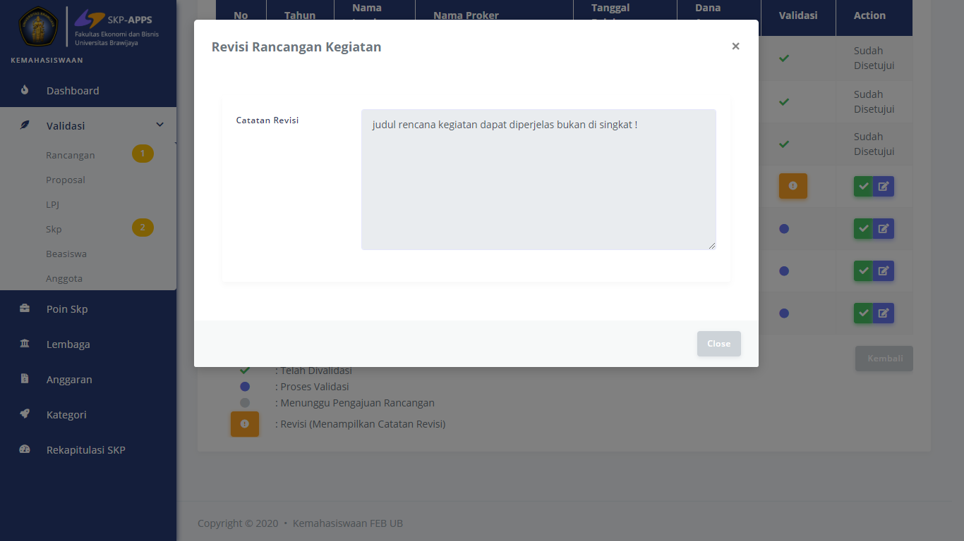

1. Rancangan proposal yang sudah di revisi dapat di validasi kembali oleh bagian kemahasiswaan, dengan klik validasi icon centang, Proses validasi dapat divalidasi perancangan kegiatan untuk semua lembaga sampai semua valid, gambar sebagai berikut :

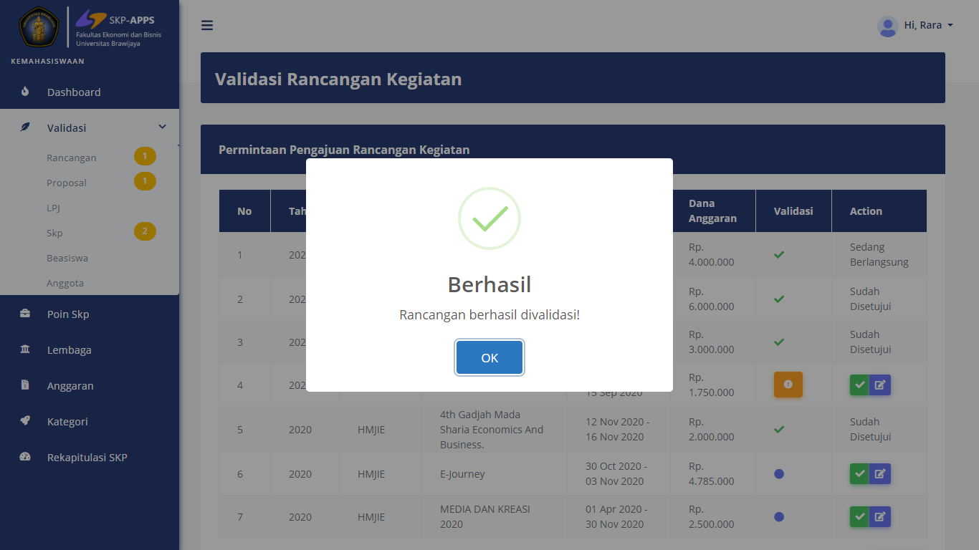

1. Proses Validasi proposal yang telah diajukan oleh lembaga mahasiswa dapat diklik di menu validasi dan pilih Proposal, serta pilih proposal yang akan di validasi, gambar sebagai berikut :

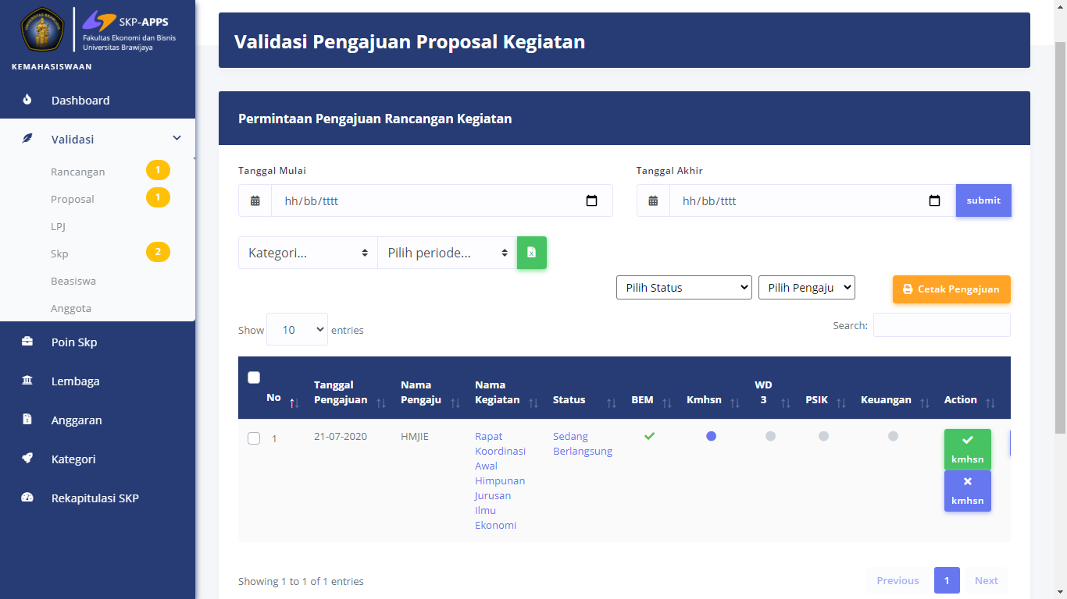

1. Proposal dapat dikoreksi terlebih dahulu dengan klik nama kegiatan yang ada, dengan cek file kelengkapan dan berkas-berkas yang diajukang. Gambar sebagai berikut :

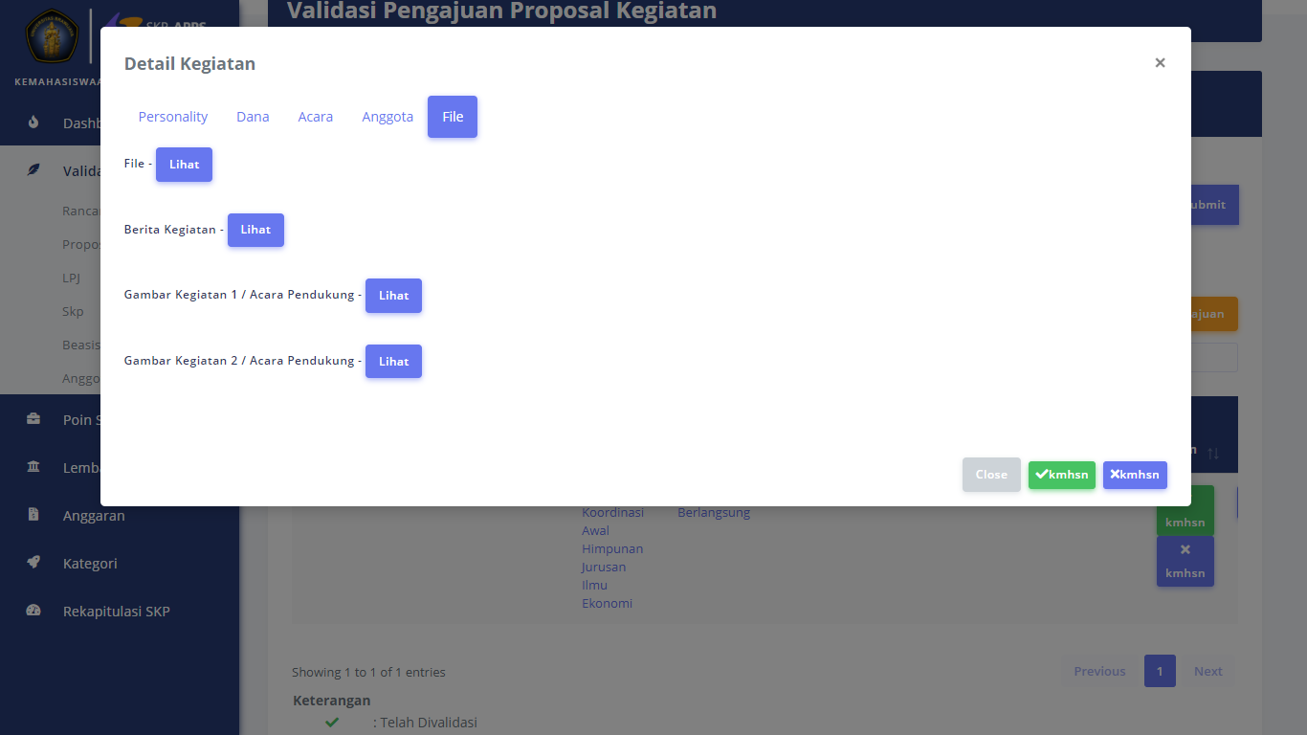

1. Contoh klik berkas yang di ajukan oleh lembaga mahasiswa dapat di klik tombol lihat. Contoh sebagai berikut :

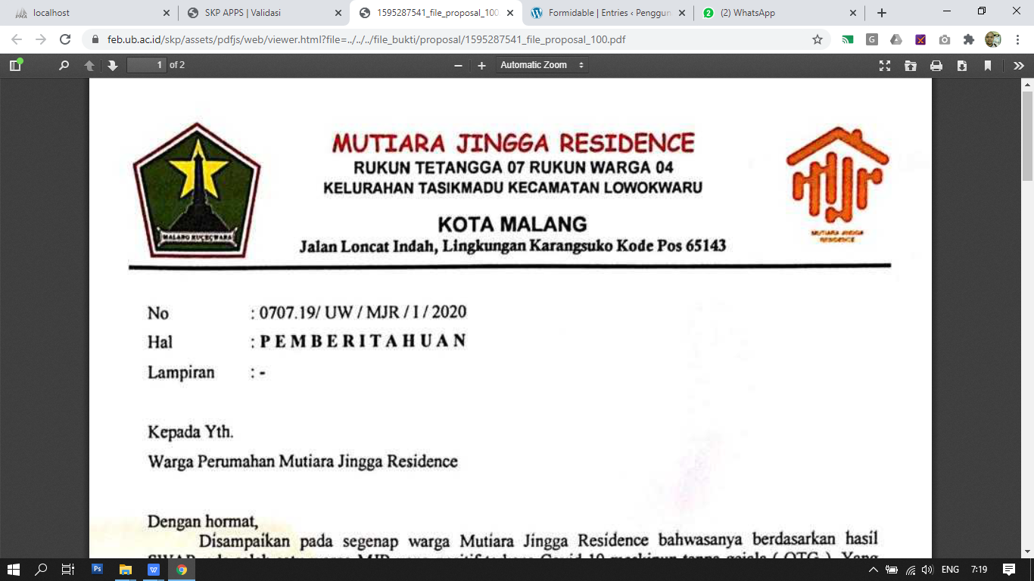

1. Jika sudah lengkap dapat di klik tombol centang kemahasiswaan, jika ada revisi silahkan klik tombol x kemahasiswaan, contoh gambar revisi proposal yang dilakukan oleh bagian kemahasiswaan, serta memberikan catatan laluk klik submit :

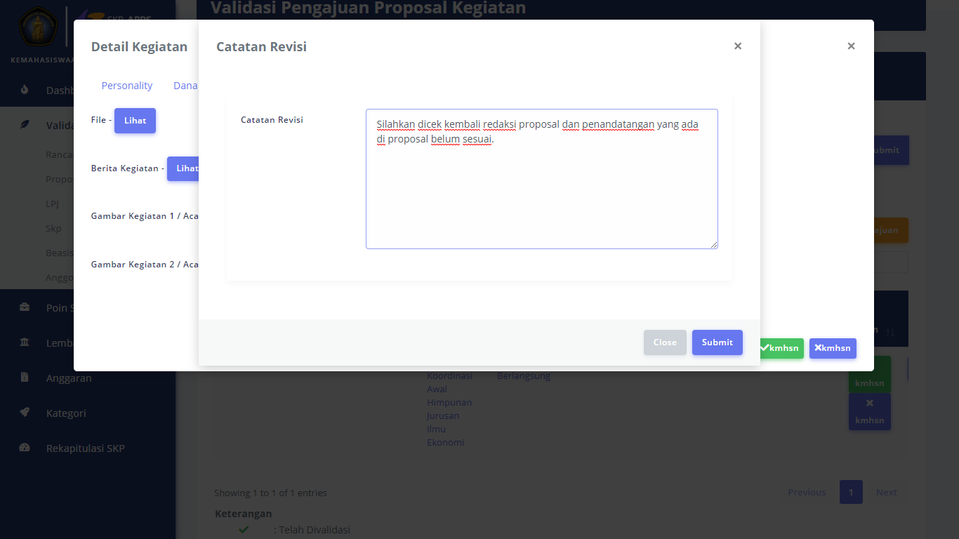

1. Proses revisi ditandai dengan icon tanda seru yang artinya lembaga mahasiswa dapat merevisi kembali proposal yang diajukan, dan stelah direvisi dapat dikoreksi kembali oleh kemahasiswaan, gambar sebagai berikut :

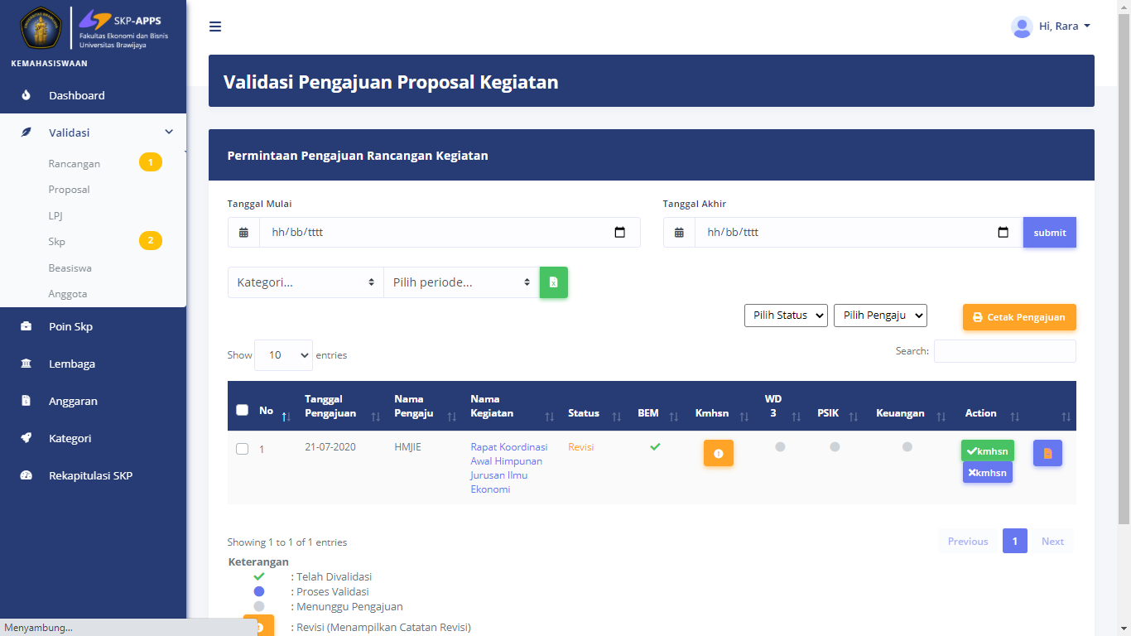

1. Proses revisi telah selesai dilakukan oleh lembaga mahasiswa, dan dapat dikoreksi kembali, dan dapat disetujui jika sudah sesuai dengan klik icon centang kemahasiswaan, gambar sebagai berikut :

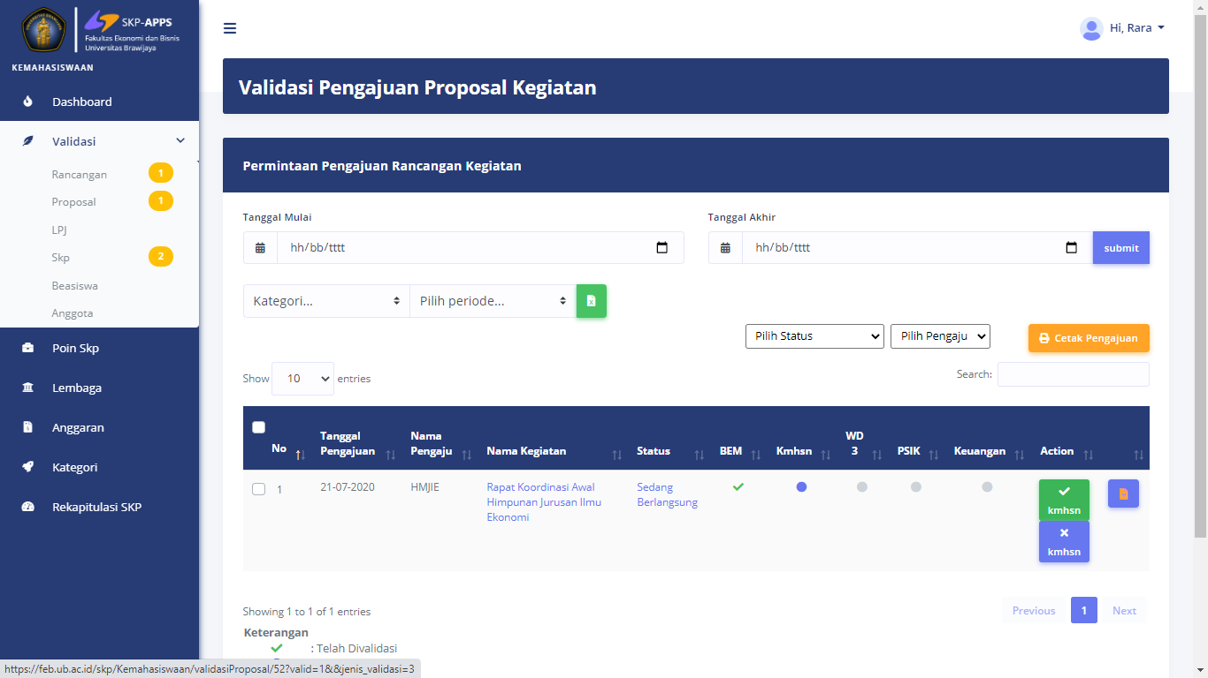

1. Silahkan klik tombol validasi, gambar sebagai berikut :

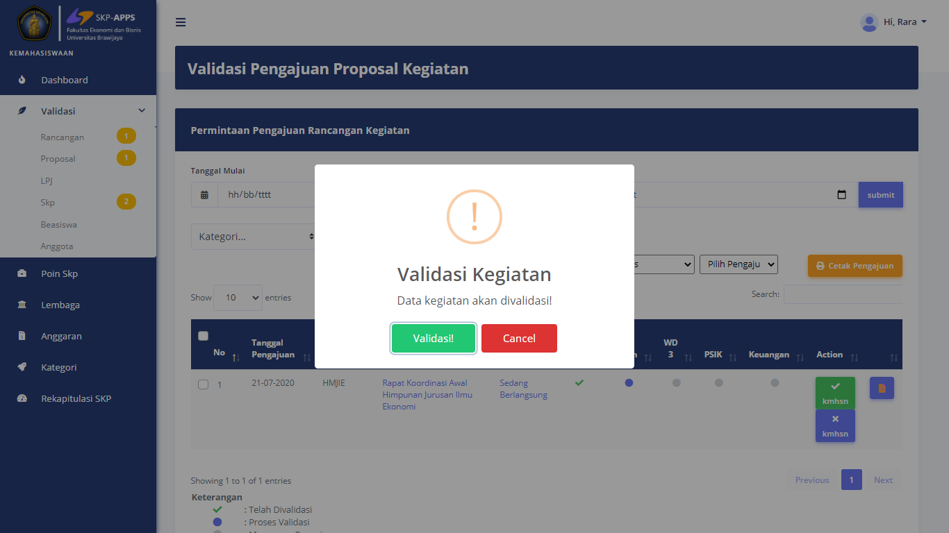

1. Berikut proses validasi yang telah dilakukan oleh bagian kemahasiswaan :

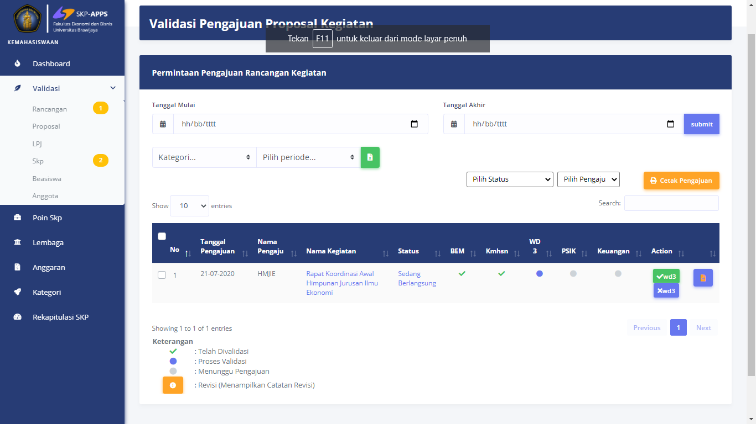

1. Proses selanjutnya adalah validasi wadek 3 atau staff wadek 3, dengan klik validasi atau atau revisi, dengan klik icon yang ada di kolom action, dan progres valaid validasi selanjutnya akan diteruskan ke unit PSIK, gambar sebagai berikut :

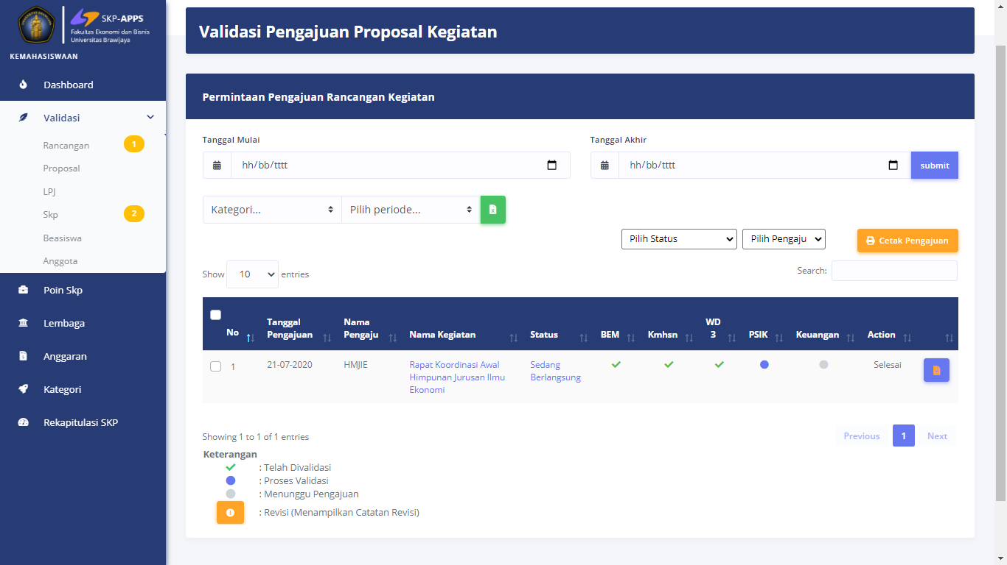

1. Proses validasi pengajuan proposal yang sudah selesai, gambar sebagai berikut :

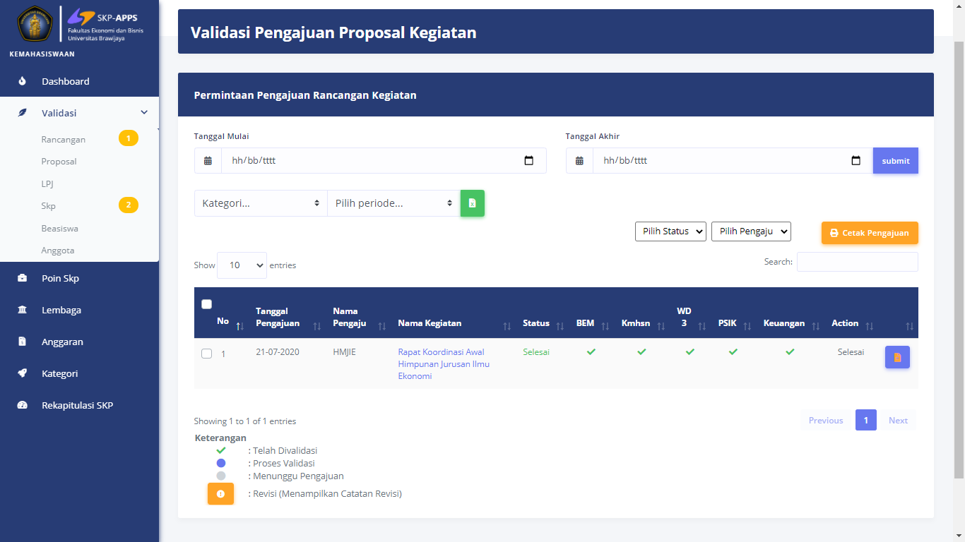

1. Validasi Pendataan Beasiswa, untuk melakukan validasi penerima beasiswa dapat di klik menu validasi dan pilih sub menu beasiswa, kelengkapan berkas dapat di klik dibagian kolom bukti dan lampiran, gambar sebagai berikut :

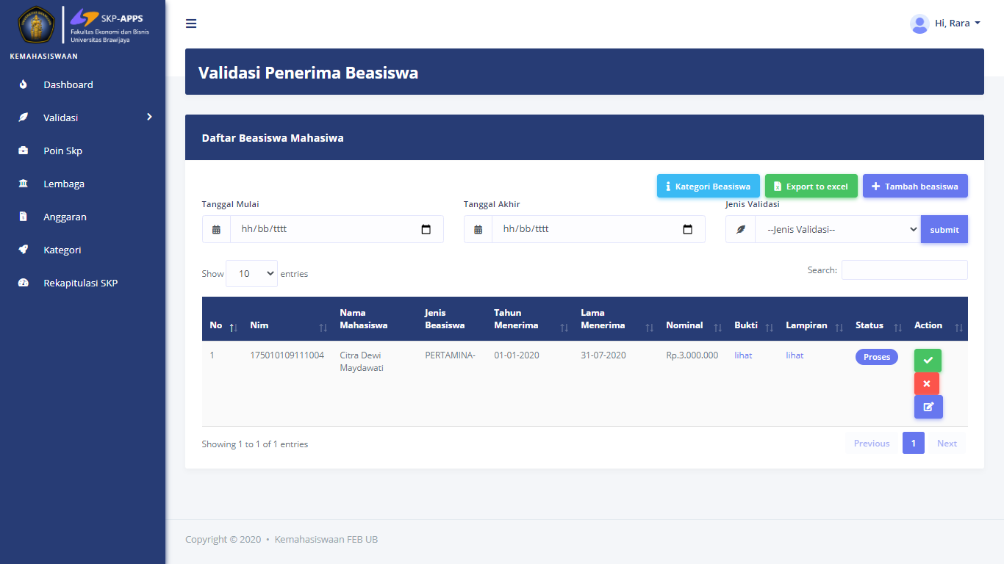

1. Status validasi beasiswa mahasiswa, gambar sebagai berikut :

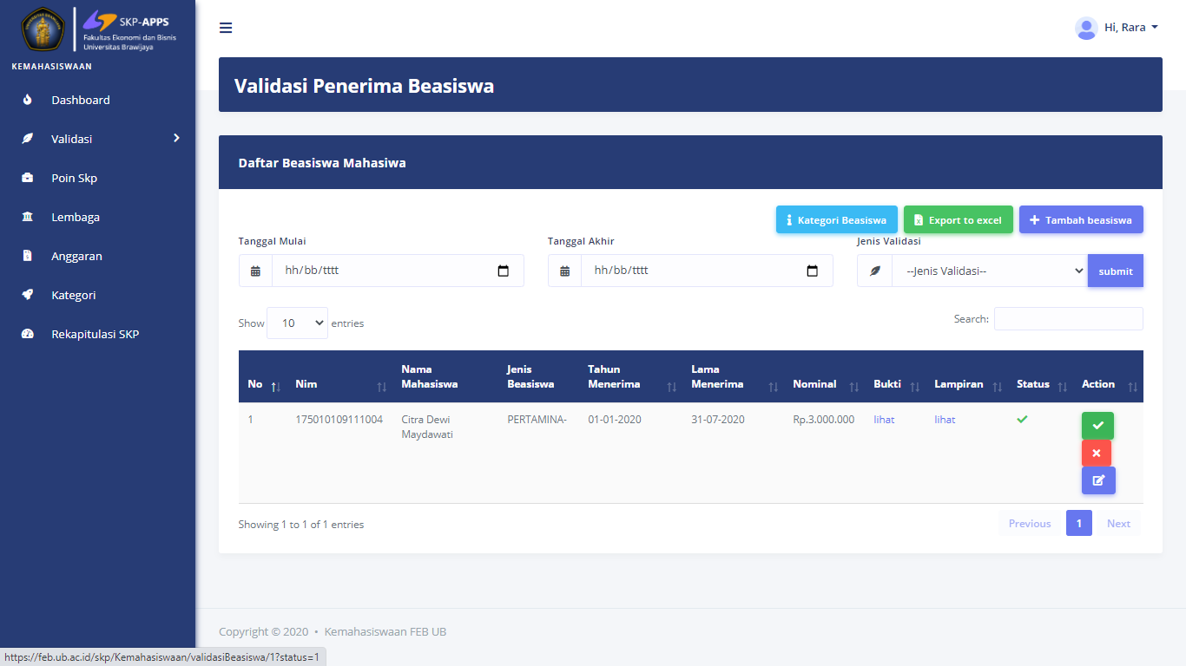

1. Cetak laporan penerima beasiswa dapat di klik tombol export to excel, gambar hasil export sebagai berikut :

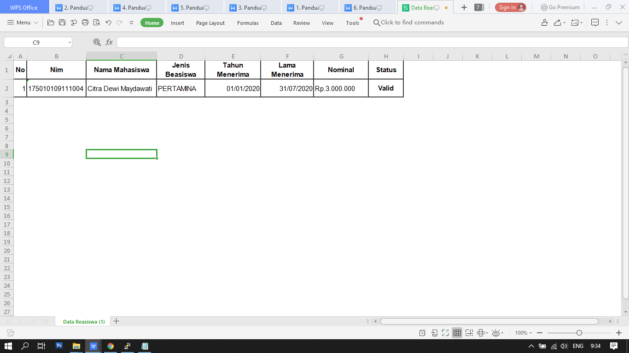

1. Proses Validasi SKP, pengajuan mandiri dari kegiatan mahasiswa, silahkan pilih menu validasi, pilih sub menu SKP, gambar sebagai berikut :

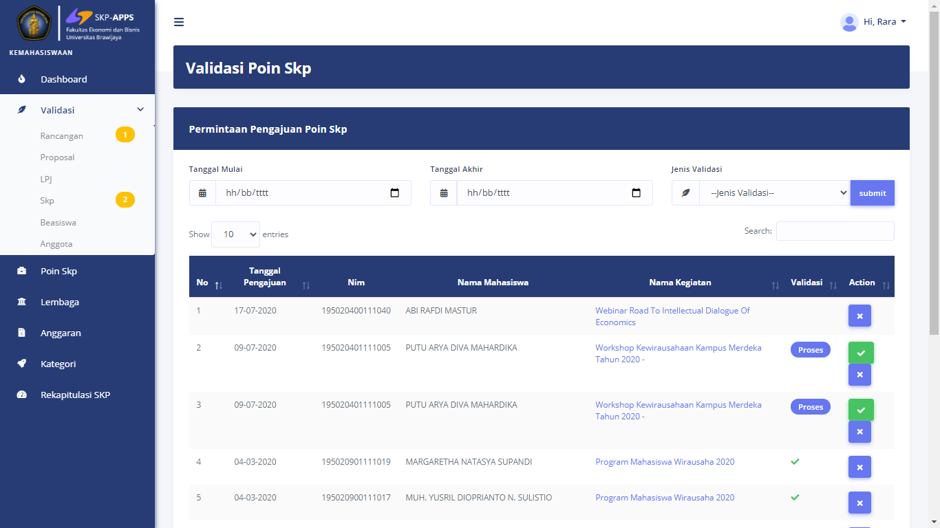

1. Untuk melihat daftar pengajuan skp mahasiswa dapat di filter jenis validasi dan klik submit, gambar sebagai berikut :

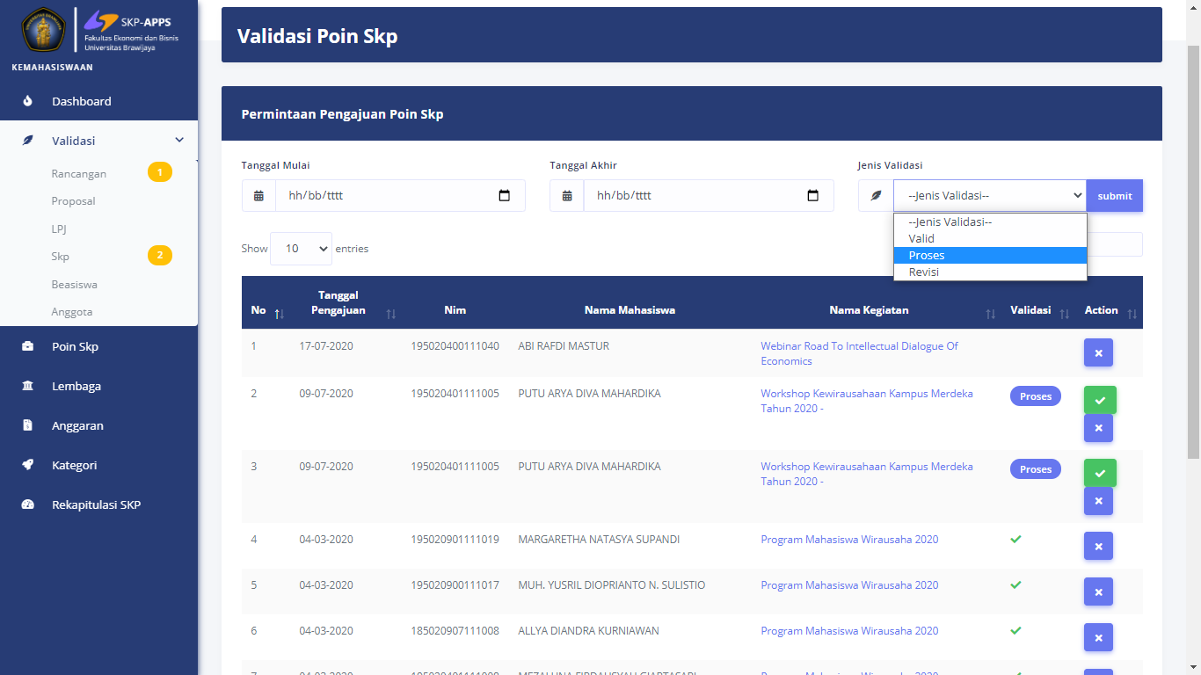

1. Untuk melakukan validasi terlebih dahulu dapat di cek kelengkapan berkas dengan klik nama kegiatan, gambar sebagai berikut :

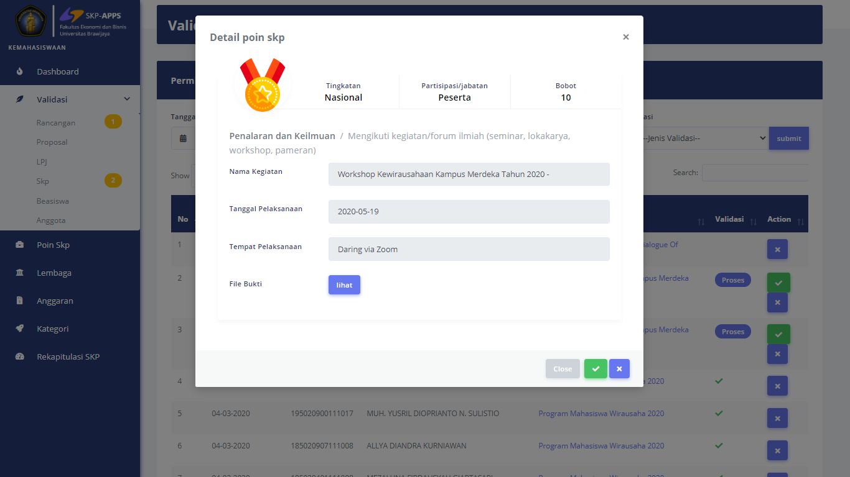

1. Cek file berkas upload dapat di klik di tombol lihat, gambar sebagai berikut :

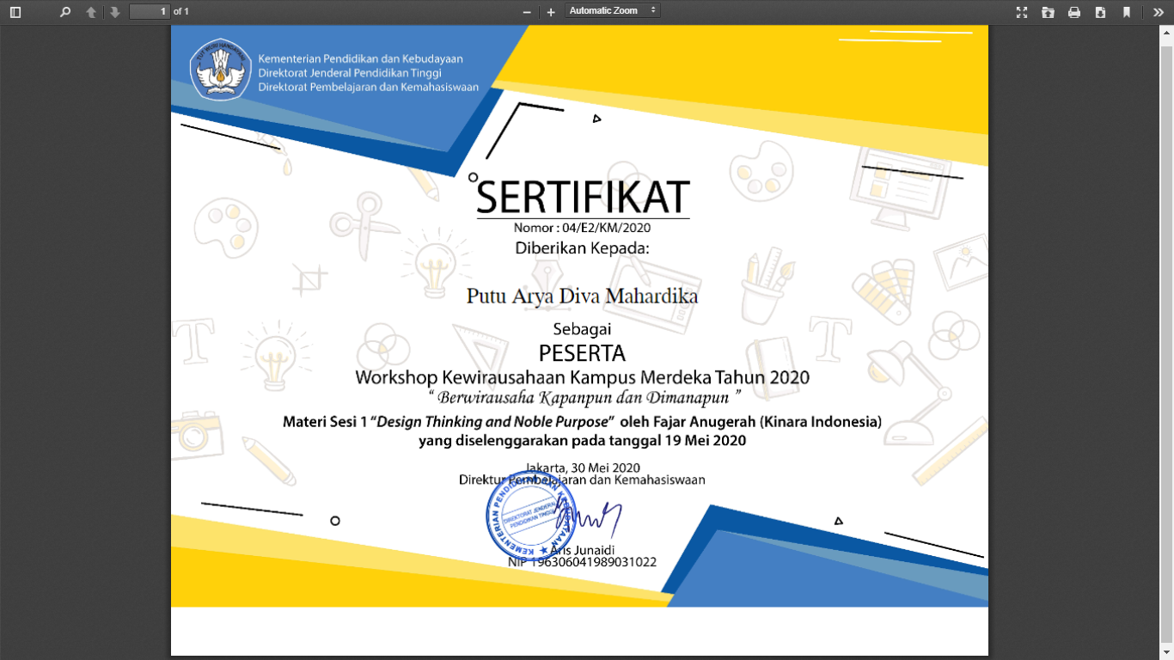

1. File berkas sudah valid dapat diklik tombol centang untuk memvalidasi dan mahasiswa akan mendapatkan tambahan poin sejumlah nilai yg ditentukan dari sistem. Jika berkas belum valid maka dapat di klik tombol silang (x) dan mahasiswa diminta untuk revisi file berkas kelengkapan atau pemilihan jenis kegiatan dan klik submit, maka mahasiswa dapat melihat status pengajuan untuk dapat merevisi kembali, gambar sebagai berikut :

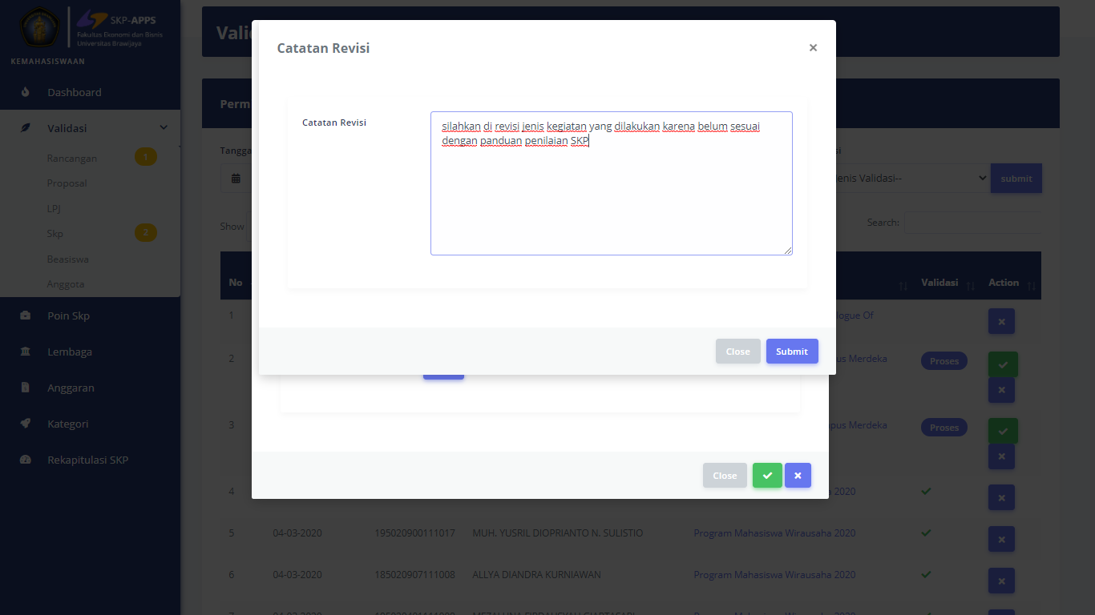

1. Hasil validas kegiatan pengajuan mandiri dari mahasiswa dapat dilihat di menu validasi sub menu skp, gambar sebagai berikut :

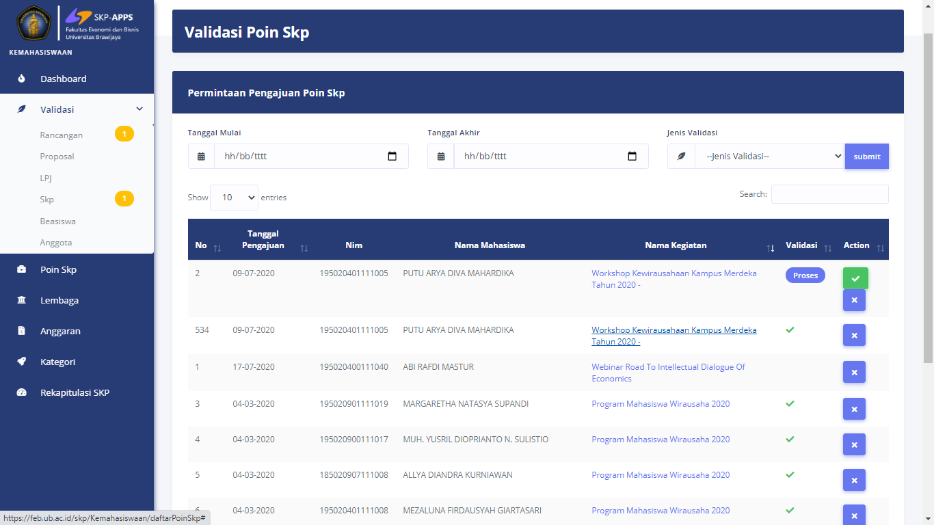

1. Laporan daftar poin SKP mahasiswa, dapat di klik dimenu poin SKP, Gambar sebagai berikut :

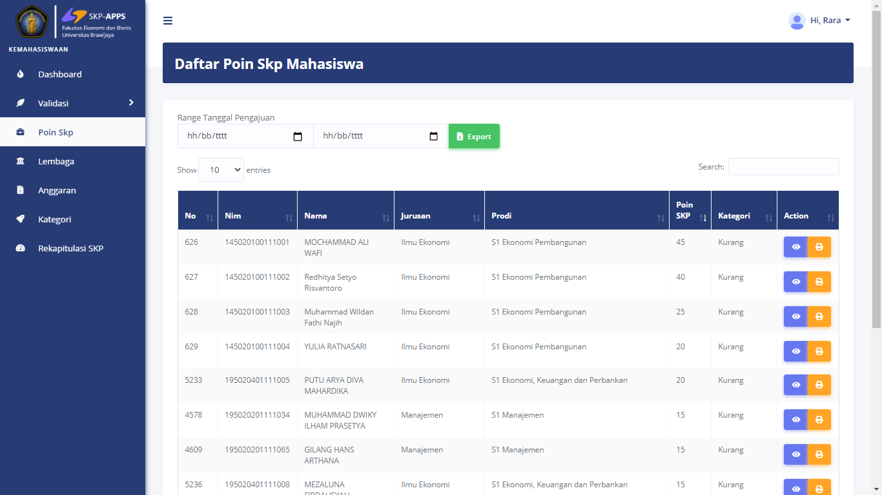

1. Untuk melihat daftar poin yang dicapai per mahasiswa, dapat di klik icon mata pada kolom action, gambar salah satu detail poin yang diperoleh mahasiswa :

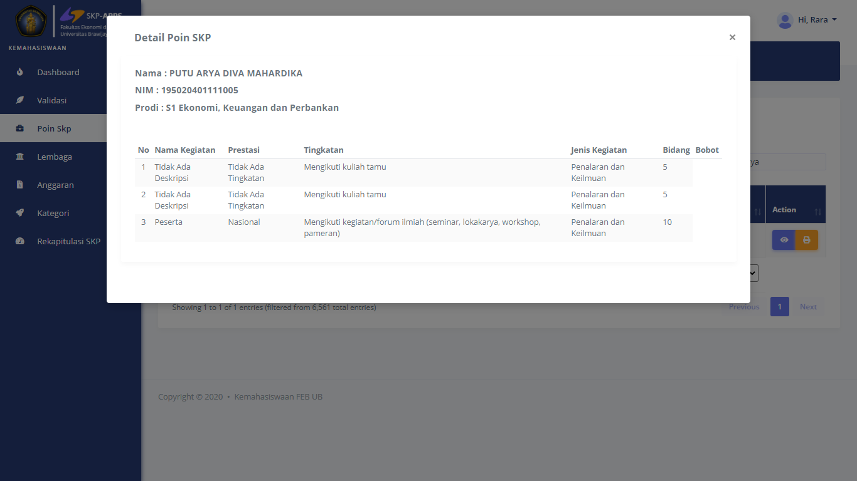

1. Export laporan skp ke excel, dapat dipilih range tanggal, klik tombol export to excel, gambar sebagai berikut :

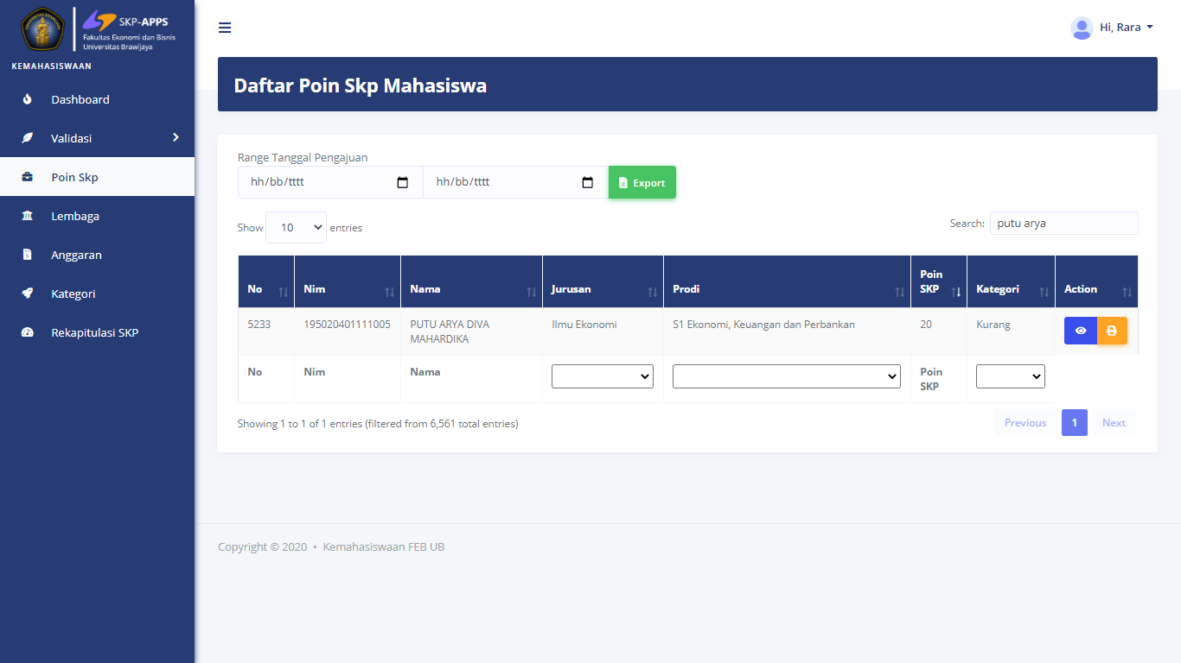

1. Hasil laporan daftar SKP mahasiswa dalam bentuk excel, sebagai berikut :

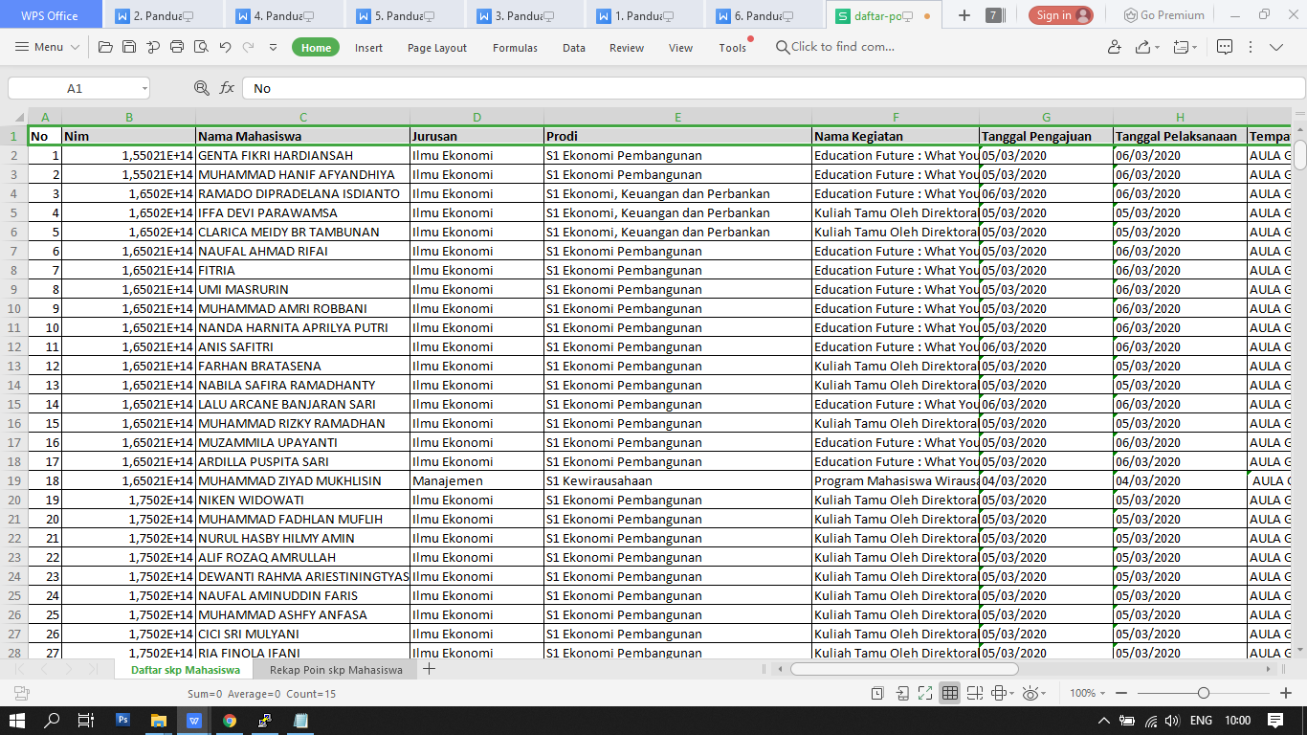

1. Hasil laporan Rekap poin mahasiswa, gambar sebagai berikut :

